Rites de passage

D’UN GROUPE D’ÂGE À L’AUTRE OU D’UN ÉTAT À L’AUTRE DANS DIVERSES CULTURES

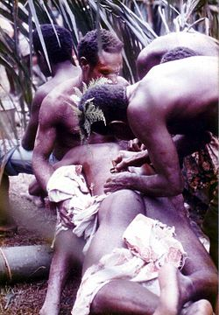
Définition : Un rite de passage est un rite marquant le changement de statut social ou sexuel d'un individu, le plus généralement la puberté sociale mais aussi pour d'autres événements comme la naissance ou la ménopause.
Exemples :
- La scarification fait partie des rites de passage dans certaines tribus de Papouasie-Nouvelle-Guinée.

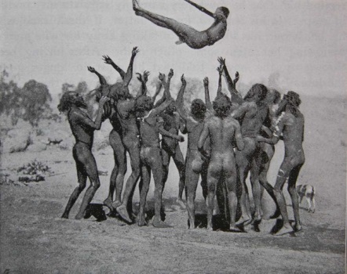
- La cérémonie Alkira-Kiuma ou la cérémonie d'Tossing du Aranda Tribe (1904). À douze ans, la première cérémonie d'initiation du garçon, se tournait et capturé par la parenté masculine.

- La pratique du tatouage sur le corps humain date déjà de plusieurs milliers d'années dans presque tous les continents du monde entier. Avant, le tatouage avait pour but d'identifier les esclaves, les prisonniers ou même sur les animaux domestiques.
- Certaines fois, la douleur endurée lors de la réalisation du motif, s'avère être un rite de passage à un niveau social supérieur. Initialement, ces marques définissaient également les signes d'appartenance à un groupe quelconque, tribal, religieux, pirates, anciens prisonniers ou anciens légionnaires. Aussi, ces marques détiennent un objet d'étude important et gardent un historique non négligeable pour les adeptes de ce fait.

